教 案
上课日期 |  |  |  | 课时数 |  | 2
第7章  第2讲 | 授课名称 |  | 消息机制 | 课 型 |  | 理论课
教学目标 | - 学生掌握Handler原理，会使用Handler进行线程间通信
教学重难点 | Handler原理
课程思政点 | 通过Handler监听机制，提醒学生要增强安全意识，增强防诈骗意识
教法与学法 | 教学采用教师课堂讲授为主   概念性知识点：提出为什么，将抽象具体化，配合教学PPT、图例辅助讲解。   功能性知识点：提需求，并上机演示如何应用，重点内容总结运行原理。   项目实战开发：分析项目的各个功能模块，分别按照模块上机演练具体实现。
参考资料 | 《移动物联网开发》/臧艳辉  《Android移动应用基础教程》  出版社：中国铁道出版社 作者：传智播客高教产品研发部
教学过程
教学内容 |  |  |  |  | 师生互动
（一）、创设情境、激趣导入（导入新课）  1、对上节课留的作业进行答疑。  2、回顾总结上节课的内容，引出本节课主题  3、Handler消息机制（PPT14-17）  Android4.0以后不能在UI线程访问网络，而子线程也不能更新UI界面。为了根据下载进度实时更新UI界面，就需要用到Handler消息机制来实现线程间的通信。  （二）、自主、合作、探究（讲授新课）  1、Handler简介  Handler机制主要包括四个关键对象，分别是：Message、Handler、MessageQueue、Looper。老师针对这几个对象进行详细的讲解，然后讲解消息处理的过程。  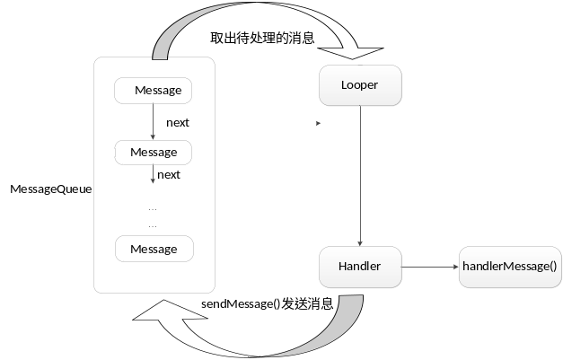  2. Handler  Handler在整个消息处理流程的担当的职责还是挺多的，Handler就推动着整个流程的执行。首先将消息最终发送到消息队列（MessageQueue），消息队列会调用自己的enqueueMessage将消息添加到自己的队列中，后面由Looper的loop方法触发消息队列调用next方法取出队中的消息对象，然后通过Message的target变量（就是Handler）调用dispatchMessage方法对消息进行分发处理。后面会根据代码详细讲解整体流程。  3.Looper  Looper就相当于一个泵，不断去触发消息队列取出队列中的消息，Looper中的静态成员变量sThreadLocal(ThreadLocal<Looper>)存储着每个线程中的Looper对象，保证每个线程中Looper对象的唯一性，普通成员mQueue(MessageQueue)用来暂存消息对象，在每个线程中Looper和MessageQueue对象实例是唯一的，不可能在单个线程中出现多个Looper对象，否则会出错。 |  |  |  |  | 引导学生用百度等搜索引擎进行查找相关信息。  认真听从老师讲解。  掌握Handler消息机制的应用场景  学生掌握Handler消息机制的工作原理
4.Message（消息类）  消息的载体，主要功能是对数据的封装，以便传递数据，下面讲解下其部分关联成员  1）public int what:定义不同的消息类型，可用于区分不同的业务  2）public int arg1:传递整型数据  3）public int arg2:传递整型数据  4）public Object obj:传递其他数据类型使用  5）Handler target:指向发送该消息的Handler对象  6）Runnable callback:用于指向Handler使用postxxx方法传递的  Runnable对象，接口回调  在消息处理机制中，Message 扮演的角色就是消息本身，它封装了任务携带的额外信息和处理该任务的 Handler 引用。  Message 虽然有 public 构造方法，但是还是建议使用 Message.obtain() 方法从一个全局的消息池中得到空的 Message 对象，这样可以有效的节省系统资源。Handler 有一套 obtain 方法，其本质是其实是调用 Message 的一套 obtain 方法，最终都是调用 Message.obtain()。  另外可以利用 message.what 来区分消息类型，以处理不同的任务。在需要携带简单的 int 额外信息时，可以优先使用 message.arg1 和 message.arg2，这比用 Bundle 封装信息更省资源。  5.MessageQueue（消息队列）  消息队列就是一个队列结构，暂存消息，保证消息对象先进先出  6.总结  从上面的分析，我们知道了Handler控制MessageQueue的消息入队，Looper负责轮询MessageQueue，一旦发现需要执行的Message，就根据其target字段分开给发送的Handler，而分发就是dispatchMessage方法，Handler可以重写handleMessage来处理得到的消息。  (三）课堂热身（课堂总结及课堂练习）  阶段小结  小结  重点： 了解Message，及Android中的消息机制。  答疑  教师询问学生对于知识点还有什么不理解的地方。针对学生不理解的知识点给与解释。  巩固练习  巩固本课时知识点 |  |  |  |  | 学生掌握Message  学生讨论轮询的概念
（四）拓展延伸  多线程介绍  进程：进程指正在运行的程序。确切的来说，当一个程序进入内存运行，即变成一个进程，进程是处于运行过程中的程序，并且具有一定独立功能。  线程：线程是进程中的一个执行单元，负责当前进程中程序的执行，一个进程中至  少有一个线程。一个进程中是可以有多个线程的，这个应用程序也可以称之为多线程程序。  简而言之：一个程序运行后至少有一个进程，一个进程中可以包含多个线程。  什么是多线程呢？即就是一个程序中有多个线程在同时执行。  单线程程序：若有多个任务只能依次执行。  多线程程序：若有多个任务可以同时执行。  作业布置;  1. 如何在子线程中刷新UI  2. Looper轮询MessageQueue的目的是什么  （五）预习：  7-3 AsyncTask机制  （六）板书：  Handler  - Handler简介  - Looper  - Message  - MessageQueue（消息队列）  - 多线程 |  |  |  |  | 学生归纳、总结分组讨论本节课内容。  完成课堂练习。  学生认真记录教师布置的作业。
课后反思

